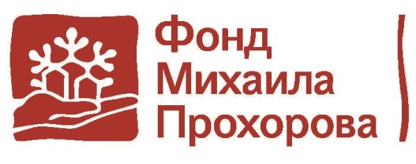 | 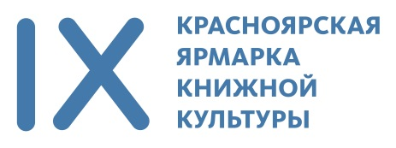

29 октября, 19.30
Малый зал филармонии

ОТ СЛОВА ДО СЛОВА. От Введенского до Волохонского
Леонид ФЁДОРОВ и Владимир ВОЛКОВ

Лидер легендарной рок-группы «АукцЫон», один из главных представителей современной авангардной музыки, Леонид Федоров и основатель неоджазового коллектива «Волковтрио», контрабасист с мировым именем Владимир Волков представят программу «ОТ СЛОВА ДО СЛОВА. От Введенского до Волохонского».

У дуэта Леонид Федоров–Владимир Волков не бывает проходных концертов, к каждому подходит определение «уникальный». Масштаб новой программы и вовсе эпический: фрагменты из памятника древнерусской литературы «Слово о полку Игореве» переплетаются со стихотворениями обэриута Александра Введенского, футуриста Велимира Хлебникова и нашего современника Анри Волохонского, образуя своеобразный мост между историческими событиями XII века и событиями века XXI.

